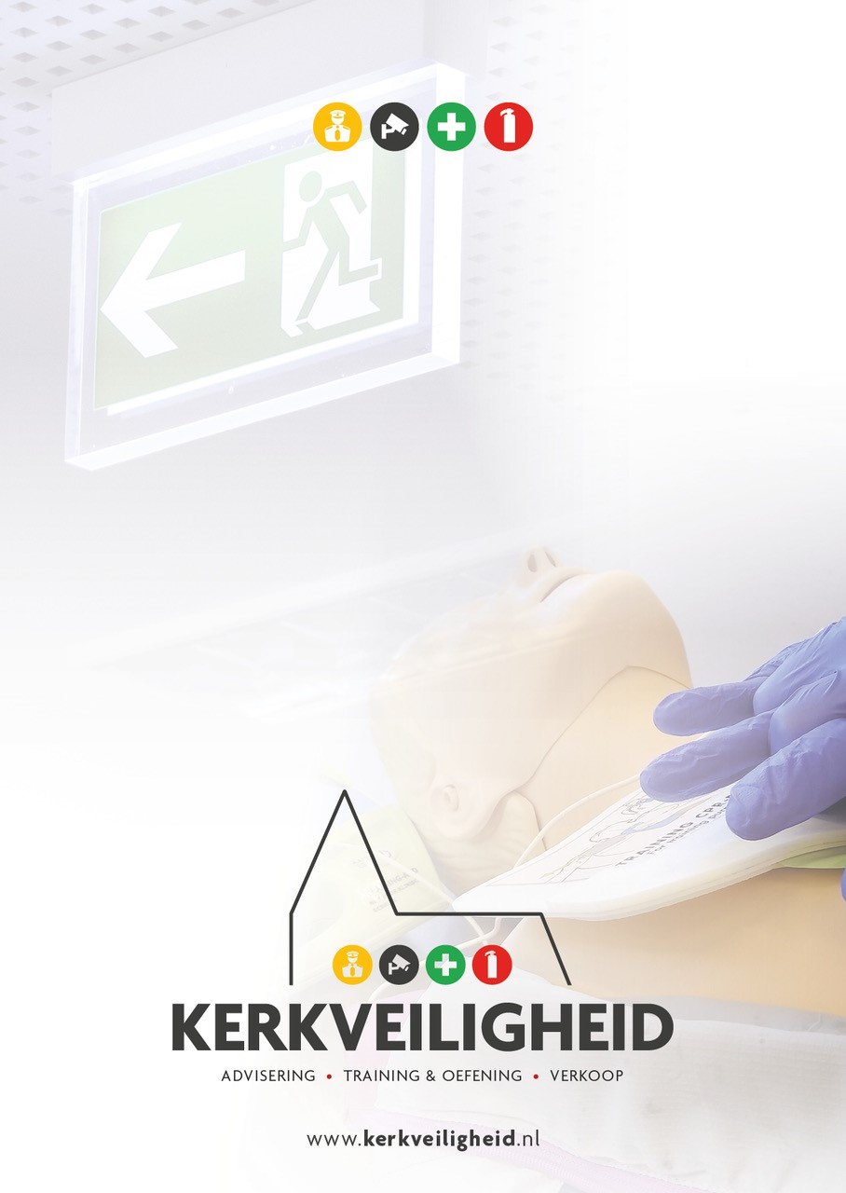

Taakomschrijving BHV-organisatie in kerken

Taken BHV-organisatie

Iedere kerk behoort een getrainde BHV-organisatie te hebben. De BHV-organisatie heeft, overeenkomend met artikel 15, lid 2 van de Arbeidsomstandighedenwet, de volgende taken:
- het verlenen van eerste hulp bij ongevallen;
- het beperken en bestrijden van brand en het beperken van de gevolgen van ongevallen;
- het alarmeren en evacueren van alle aanwezigen in de kerk.

Voor een goede samenwerking is het van groot belang dat ieder lid van de BHV-organisatie weet wat zijn taak is. Binnen de BHV-organisatie zijn meerdere rollen. Idealiter is iedere hulpverlener opgeleid en getraind op zijn functie. Kerkveiligheid traint in kerken op het gebied van veiligheid en hulpverlening om de verschillende taken beter uit te kunnen voeren.
De verschillende rollen zijn:
- Ploegleider BHV: stuurt bij het verlenen van eerste hulp of een calamiteit de BHV’ers aan en coördineert de ontruiming;*
  - Indien gewenst kan de aansturing bij de eerste hulpverlening ook worden gedaan door een coördinator-EHBO.
- Ontruimingsleider: geeft vanaf de preekstoel instructies aan de kerkgangers;
- BHV’ers (omvat BHV’ers, EHBO’ers en verpleegkundigen): verlenen eerste hulp en ontruimen het kerkgebouw;
- Brandbestrijdingsploeg: worden bij een brand ingezet als brandbestrijders. Is er geen brand, dan hebben zij dezelfde rol als de BHV’ers;
- Ontruimers: worden ingezet om bij een ontruiming de kerkgangers efficiënt het kerkgebouw te laten verlaten;
- Crèche-ontruimingsploeg: assisteren bij het ontruimen van de crèche;
- Hulpkosters: worden ingezet waar noodzakelijk.

Hieronder volgen de instructies voor de betrokkenen bij een ontruiming.

Ploegleider BHV
Bij eerste hulpverlening (deze taak kan ook worden uitgevoerd door een coördinator EHBO, de ploegleider heeft dan een ondersteunende rol):
- Is betrokken bij ieder incident in de kerkzaal en bij ernstiger incidenten buiten de kerkzaal;
- Zorgt voor omstanders die ruimte moeten maken;
- Stuurt de hulpverleners aan;
- Laat hulpmiddelen (brancard, rolstoel, AED, verbandkoffer, etc.) halen;
- Verzekert zich ervan dat de hulpverlening veilig verloopt;
- Informeert hulpdiensten;
- Zorgt voor opvang van hulpdiensten;
- Overlegt bij bijzondere omstandigheden (ernstige situaties zoals reanimatie, onwelwordingen tijdens de bediening van sacramenten, etc.) de ouderling van dienst;
- Zorgt dat bij incidenten die het verloop van de kerkdienst verhinderen, dat de ouderling van dienst en/of voorganger worden geïnformeerd.

Bij overige incidenten:
- Ga naar de afgesproken plek (bijvoorbeeld het brandmeldpaneel);
- Bereid de inzet voor: deel hesjes en communicatiemiddelen uit;
- Verzamel feiten over het incident;
- Analyseer de feiten. Overleg met de ontruimingsleider en een BHV’er of ontruiming noodzakelijk is. Indien de ploegleider een andere persoon is dan de koster, wordt de koster ook bij het overleg betrokken;
- Geef, indien nodig, opdracht tot verkenning aan BHV’ers;
- Bepaal je inzetplan en overleg met de ontruimingsleider over de veilige vluchtwegen;
- Laat de ontruimingsleider de kerkgangers (en BHV’ers) informeren met behulp van een ontruimingsinstructie.
- Controleer of de inzet het beoogde effect heeft, stel zo nodig bij. Maak bij voorkeur gebruik van een grote geplastificeerde plattegrond waarop de ontwikkeling van de calamiteit en de voortgang van de ontruiming wordt bijgehouden.
Als BHV’ers zich na het uitvoeren van de opdracht op de taakkaart zich melden voor een nieuwe opdracht, geef dan een nieuwe opdracht (ruimtes controleren, assisteren bij het ontruimen van de crèche, het bestrijden van een brand, kerkgangers op de verzamelplaats bij elkaar houden, etc.);
- Informeer de hulpdiensten;
- Draag informatie over aan hulpdiensten;
- Handel het incident af volgens de geldende procedures. Evalueer.

Ontruimingsleider
- Overleg met ploegleider BHV en BHV’er en maak een inschatting van de mate van dreiging van het incident;
- Kijk samen met de ploegleider BHV naar het inzetplan en overleg over de veilige vluchtwegen;
- Informeer de kerkgangers (en BHV’ers) met behulp van de ontruimingsinstructie vanaf de kansel;
- Stuur kerkgangers tijdens de ontruiming aan;
- Informeer de ploegleider BHV over de ontwikkeling van de ontruiming en verdere bijzonderheden.

BHV’er
- Maak je herkenbaar door het dragen van een veiligheidshesje;
- Begeef je tijdens de ontruimingsinstructie naar de voor jou betreffende (nood)uitgang en sta aan de binnenzijde van de deur, zodat er zicht blijft op de kerkzaal. Als een uitgang niet gebruikt mag worden, zorg je dat niemand door die deur kan;
- Verleen indien nodig hulp aan minder validen en ouderen. Laat je hierbij door anderen helpen;
- Verleen indien nodig eerste hulp. Laat in dat geval altijd de ploegleider-BHV informeren;
- Voer je taken uit volgens de taakkaart. Trek bij de ontruiming samen met een andere BHV’er op;
- Meldt je na afronding van je taken bij de ploegleider en informeer of je nog een taak kan uitvoeren.

BHV’er (brandbestrijdingsploeg)
- Meldt je zo spoedig mogelijk bij het brandmeldpaneel bij het horen van de slow-whoop. Indien de slow-whoop niet is gehoord, verlaat dan de kerkzaal tijdens de ontruimingsinstructie en meld je bij het brandmeldpaneel;
- Maak jezelf herkenbaar door het dragen van een veiligheidshesje;
- Volg de instructies van de ploegleider en probeer de brand te blussen door gebruik te maken van de hiervoor bedoelde brandbestrijdingsmiddelen (samen met collega hulpverlener);
- Meldt bijzonderheden bij de ploegleider BHV.

Ontruimer
- Maak je herkenbaar door het dragen van een veiligheidshesje;
- Begeef je tijdens de ontruimingsinstructie naar de voor jou betreffende (nood)uitgang en sta aan de binnenzijde van de deur, zodat er zicht blijft op de kerkzaal. Als een uitgang niet gebruikt mag worden, zorg je dat niemand door die deur kan;
- Verleen indien nodig hulp aan minder validen en ouderen. Laat je hierbij door anderen helpen;
- Voer je taken uit volgens de taakkaart. Trek bij de ontruiming samen met een andere BHV’er op;
- Meldt je na afronding van je taken bij de ploegleider en informeer of je nog een taak kan uitvoeren.

Crèche-ontruimingsploeg
- Bij het horen van de ontruimingsinstructie begeef je je zo snel mogelijk naar de crèche om deze te ontruimen;
- Maak je herkenbaar door het dragen van een veiligheidshesje;
- Vraag zo nodig gemeenteleden om te assisteren bij de ontruiming;
- Ontruim (volgens instructie van ontruimingsleider) de crèchezaal;
- Kinderen die kunnen lopen, kunnen aan het ontruimingskoord vasthouden. Dit is speciaal voor ontruimingen aangeschaft;
- Bij een ontruiming wordt bepaald waar de kinderen naar toe gebracht worden, of dat zij in de crèche kunnen blijven totdat zij worden opgehaald door hun ouders;
- Stel indien nodig bezorgde ouders gerust en sluit de toegangsdeuren van beide zalen;
- Bij ontruiming van de crèche dient de crècheontruimingsploeg de registratielijst mee te nemen;
- Vink op de registratielijst de kolom ‘opgehaald’ af als de kinderen zijn opgehaald;
- Wacht tot alle kinderen door de ouders zijn opgehaald en noteer op de namenlijst wanneer een kind is opgehaald;
- Breng de namenlijst bij de ploegleider BHV en geef door of alle kinderen geëvacueerd en opgehaald zijn.

Hulpkosters
In de kerk zijn een aantal hulpkosters aangesteld. Bij een ontruiming kunnen de hulpkosters ook worden ingezet. De inzet kan gericht zijn op het ontlasten van de koster (bijv. gastoevoer afsluiten), maar ook op het verwijzen van gemeenteleden naar een veilige plek. De hulpkosters zijn herkenbaar aan de badge met daarop ‘hulpkoster’. Als er een hesje voorhanden is, trekt de hulpkoster een veiligheidshesje aan.

Voorganger
Bij een calamiteit zal de ontruimingsleider de ontruiming vanaf de preekstoel coördineren. Voor de ontruimingsinstructie zie bijlage ‘Instructie ontruimingsleider’. Indien door omstandigheden de voorganger de dienst versneld moet beëindigen, kan deze de ontruiming leiden.

Kerkenraad
De kerkenraad overlegt tijdens een calamiteit regelmatig met de ploegleider BHV. Het takenpakket van de kerkenraad omvat onder andere de volgende punten:
- Opstellen persbericht (in overleg met de hulpdiensten en overheidsinstanties);
- Informeren van families van eventuele slachtoffers;
- Informeren van gemeenteleden;
- Informeren installateur voor afsluiten leidingen;
- Informeren bouwbedrijf voor afdichting;
- Informeren omwonenden;
- Inschakelen slachtofferhulp voor getraumatiseerde kerkgangers;
- Inzet beveiligingsbedrijf of gemeenteleden om insluipen te voorkomen.
- De kerkenraad kan hierin worden ondersteunt door de coördinator.

Opleidingen

Zoals eerder al benoemd is iedere hulpverlener idealiter opgeleid en getraind voor zijn functie. De gewenste opleidingen worden hieronder benoemd:
- Ploegleider BHV: opleiding ploegleider BHV in kerken van Kerkveiligheid;
- Ontruimingsleider: opleiding BHV en interne scholing;
- BHV’er: opleiding BHV;
- EHBO: opleiding eerste hulp;
- Verpleegkundige: opleiding verpleegkundige niv. 4 of 6 met jaarlijks bijscholing;
- Brandbestrijdingsploeg: opleiding BHV;
- Ontruimer: opleiding ontruimer of interne scholing;
- Crèche-ontruimingsploeg: interne scholing;
- Koster: opleiding BHV;
- Hulpkosters: op basis van wens, idealiter opleiding BHV om breed inzetbaar te zijn.

Kerkveiligheid traint in kerken op het gebied van veiligheid en hulpverlening om de verschillende taken beter uit te kunnen voeren. Via Kerkveiligheid kunnen praktische trainingen worden afgenomen, zoals de training ‘hulpverlening in kerken’, waarbij BHV’ers, ploegleiders BHV en andere betrokkenen met behulp van scenario’s worden getraind op hun functie.
Meer informatie over wat Kerkveiligheid voor uw kerk kan betekenen, vindt u op www.kerkveiligheid.nl

